PORTUGUÊS – CONCORDÂNCIA VERBAL II – CONTINUAÇÃO
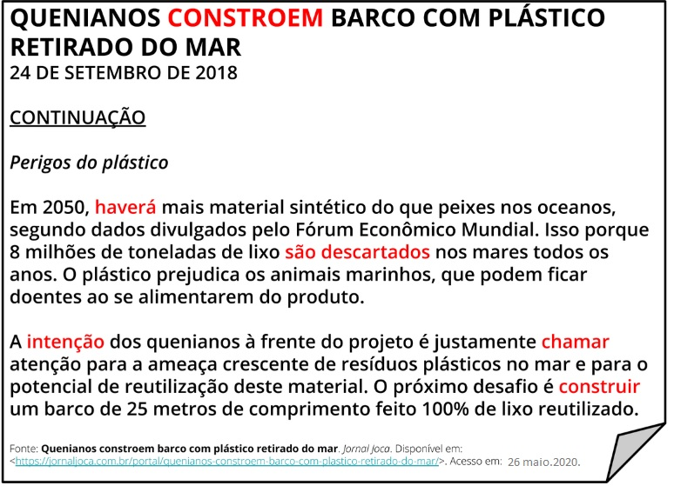
Leia a continuação da notícia da atividade anterior do dia ____:
- Analise esses fragmentos cortados da notícia:

“Quenianos constroem barco com plástico retirado do mar.”

Quenianas constroem barco com plástico retirado do mar.

“Isso porque 8 milhões de toneladas de lixo são descartados nos mares todos os anos”.

O lixo são descartados nos mares todos os anos.

“Em 2050, haverá mais material sintético do que peixes nos oceanos”.

Em 2010, haverá mais material sintético do que peixes nos oceanos.

- As frases das tabelas estão modificadas em relação as da notícia. Nessas frases modificadas há algo estranho? O quê?

- Responda:

- Na primeira frase, quando transformamos o gênero do substantivo de masculino para feminino há necessidade de alterar o verbo?

- E quando a transformação está na quantidade, alterando plural e singular (Milhões de toneladas para O lixo)? O verbo deve ser modificado?

- Agora, observe a última frase, o que foi modificado?

- Leia novamente a notícia, porém com algumas alterações. Complete as lacunas fazendo as modificações necessárias.

Moradores ___________ os primeiros barcos completamente ___________ a partir de plástico reciclado do mundo, na ilha de Lamu, no país africano Quênia. Os cascos _________ com resquícios de chinelos, garrafas, escova de dentes, baldes, entre outros, e por isso _________ coloridos.
Todo material _________ encontrado na costa norte do Quênia e tramsformado em peças para os barcos em uma fábrica em Malindi, a 150 quilômetros de Lamu. Eles _________ as embarcações que _________ chamadas de “projeto FlipFlopi (chinelo em inglês)”.
Os veleiros de 9 metros de comprimento, que os quenianos _________ com mais de 10 toneladas de lixo plástico, _________ pela primeira vez nas águas da ilha no dia 15 de setembro. O plano é que as embarcações _________ até Zanzibar, na Tanzânia, em 2019.

